МАОУ «Кадетская школа № 4
г. Горно-Алтайска»,
учитель географии ВКК,
Бормотова Елена Валерьевна.

Разработка контрольно-диагностических материалов (входной контроль) для оценки предметных результатов по географии учащихся 9 классов.

Диагностическая работа или «нулевой срез» по географии проводится с целью оценки уровня подготовки учащихся за 8 класс; выявления наиболее трудных для учащихся элементов содержания при изучении в курсе географии разделов основной школы, и выявления западающих тем, планирования работы на новый учебный год; оценки уровня освоения основных формируемых предметом видов деятельности на этапе изучения курса «География России. Природа».
Диагностическая работа содержит 25 заданий, которые различаются как формой представления, так и уровнем сложности. Работа включает следующие типы заданий:
1) задания с выбором верного ответа из четырёх предложенных вариантов;
2) задания с кратким ответом, в которых ответ необходимо записать в виде последовательности букв и чисел;
3) задание на установление соответствия;
4) задание с развёрнутым ответом, на которое необходимо дать полный ответ.
Работа содержит 16 заданий с выбором ответа, 4 задания с кратким ответом , 4 задания на установление соответствия,1 задание с развёрнутым ответом.
Преобладание заданий с выбором ответа и с кратким ответом обусловлено необходимостью увеличения полноты проверяемого содержания за счёт использования большего числа заданий.
В работу включаются 16 заданий базового уровня, 8 задания повышенного уровня
и 1 задание высокого уровня сложности.
Работа охватывает все изучаемые в 8 классе разделы курса «География России. Природа». Часть заданий требует использования карт атласа.
На выполнение всей работы отводится 45 минут.
Задание с выбором ответа считается выполненным верно, если выбранный учащимся номер ответа совпадает с эталоном. Если ученик выбрал более одного ответа, то задание считается выполненным неверно. Задание с кратким ответом считается выполненным, если записанный ответ совпадает с эталоном. Задание с развёрнутым ответом оценивается учителем с учётом правильности и полноты ответа в соответствии с критериями оценивания.
Номера верных ответов для заданий с выбором ответа, верные ответы для заданий с кратким ответом, примеры ответов на задания с развёрнутым ответом приведены в «Рекомендациях по проверке и оценке выполнения заданий».
Все задания работы с выбором ответа и с кратким ответом оцениваются в 1 балл.
Выполнение задания с развёрнутым ответом оценивается до 2 баллов, задание повышенного уровня до 3 баллов в зависимости от полноты и правильности ответа.
Максимальный балл за выполнение всей работы − 35 баллов.

Входная диагностика по географии (9 класс)
Вариант I
При выполнении заданий приветствуется использование карт атласа.
На выполнение работы отводится 45 минут.
К 16 заданиям даны варианты ответов, где только один из них правильный.

1. Какое утверждение о географическом положении России является верным?
1) | На юго-западе Россия граничит с Украиной.
2) | Крайняя северная точка страны находится на полуострове Ямал.
3) | Площадь территории страны не превышает 20 млн. кв. км.
4) | Россия омывается морями четырех океанов.

2. Укажите крайнюю южную точку России
1) мыс Челюскин 2) мыс Флигели 3) г. Базардюзю 4) г. Белуха

3. Укажите наиболее низкую по абсолютной высоте равнину
1) Русская 3) Среднесибирское плоскогорье
2) Западно-Сибирская 4) Прикаспийская низменность

4. Укажите минеральные ресурсы, добыча которых ведётся на полуострове Ямал
1) железная руда 2) медная руда 3) уголь 4) газ

5. К внешним процессам формирования рельефа относятся:
1) деятельность текучих вод, землетрясения 3) выветривание, деятельность текучих вод
2) деятельность ветра, вулканизм 4) землетрясения, вулканизм

6. Для какого типа умеренного климата характерны самые низкие зимние температуры?
1) морского 2) умеренно континентального 3) резко континентального 4) муссонного

7. Крупный атмосферный вихрь с высоким давлением в центре – это
1) циклон 2) антициклон 3) теплый фронт 4) холодный фронт

8. Укажите город, в котором выпадает наибольшее среднегодовое количество атмосферных осадков
1) Москва 2) Новосибирск 3) Якутск 4) Петропавловск-Камчатский

9. Укажите территорию, которая полностью лежит в зоне распространения многолетней мерзлоты
1) Северный Кавказ 2) Урал 3) Западная Сибирь 4) Восточная Сибирь

10. Реки Обь, Енисей, Лена относятся к бассейну
1) Атлантического океана 3) внутреннего стока
2) Северного Ледовитого океана 4) Тихого океана

11. На климат России наибольшее влияние оказывает океан:
1) Тихий 2) Атлантический 3) Северный Ледовитый 4) Индийский

12. Укажите почвы, характерные для зоны степей:
1) подзолистые 2) серые лесные 3) черноземы 4) краснозёмы

13. Определите природную зону по описанию:
Однолетники отсутствуют, т. к. для прохождения полного цикла развития им не хватает ни времени, ни тепла. Характерны: карликовая березка, брусника, лишайник ягель, зеленые мхи.
1) тайга 2) степи 3) лесостепи 4) тундра

14. Неблагоприятное воздействие на природу оказывает

1) проведение снегозадержания на полях
3) создание лесополос в степной зоне

2) осушение болот в верховьях рек
4) террасирование склонов

15. В Беринговом проливе проходит граница России с…
1) Японией 2) США 3) КНДР 4) Канадой
16. Самый большой остров России:
1) Колгуев 3) Сахалин
2) Врангеля 4) Ратманова

Ответы к заданиям впишите без пробелов, запятых и других дополнительных символов.
Ответ запишите по образцу А56Б14В23

17. Установите соответствие между океанами и морями, относящимися к бассейнам данных океанов.
Океаны:  А. Северный Ледовитый  Б. Тихий  В. Атлантический | Моря:  1. Баренцево  2. Балтийское  3. Берингово  4. Каспийское | 5. Черное  6. Японское  7. Лаптевых
18. Решите задачу. Самолет вылетел из Хабаровска в Санкт-Петербург в 12.00 часов (местное время). Во сколько часов (по местному времени) он приземлится в Санкт-Петербурге, если в полете самолет был 7 часов.

19. Установите соответствие между формами рельефа и тектоническими структурами, к которым приурочены данные формы рельефа.
Формы рельефа:  А. Западно-Сибирская равнина  Б. Среднесибирское плоскогорье  В. Кавказ | Тектонические структуры:  1. Область кайнозойской складчатости  2. Западно-Сибирская плита  3. Сибирская платформа  4. Область мезозойской складчатости
20. Решите задачу. Владимир из Москвы хочет поздравить Сергея, находящегося в Иркутске, с наступлением Нового Года ровно в полночь по времени Иркутска. Определите, во сколько часов по московскому времени должен позвонить Владимир.

21. Определите реку по описанию.
«Вода в ручейке холодная и прозрачная. Так начинается одна из величайших рек мира... Совсем рядом - необъятный Байкал. По прямой до него 7 км. Почти четыре с половиной тысячи км пробегает она по Сибири, а затем мощным потоком вливается в море Лаптевых».

22. Установите соответствие между субъектами РФ и типами почв, преобладающих на этих территориях.
Территории:  А. Краснодарский край  Б. Камчатский край  В. Московская обл. | Почвы:  1. Лесные вулканические  2. Черноземы  3. Дерново-подзолистые  4. Красно-желтые ферралитные
23. Определите природную зону по описанию:
«… Растительность покрывает менее половины поверхности. На серо-бурых почвах здесь растут полыни и солянки. … Среди них часто встречаются солончаки и солонцы…»

24. Установите соответствие между каждым из природных ресурсов и видом, к которому он относится.
Природные ресурсы | Виды природных ресурсов
А) энергия Солнца  Б) каменный уголь  В) лесные | 1) неисчерпаемые  2) исчерпаемые возобновимые  3) исчерпаемые невозобновимые
25. Определите, в каком из пунктов, обозначенных буквами на карте России, 20 июня Солнце позже всего по времени Гринвичского меридиана поднимется над горизонтом.
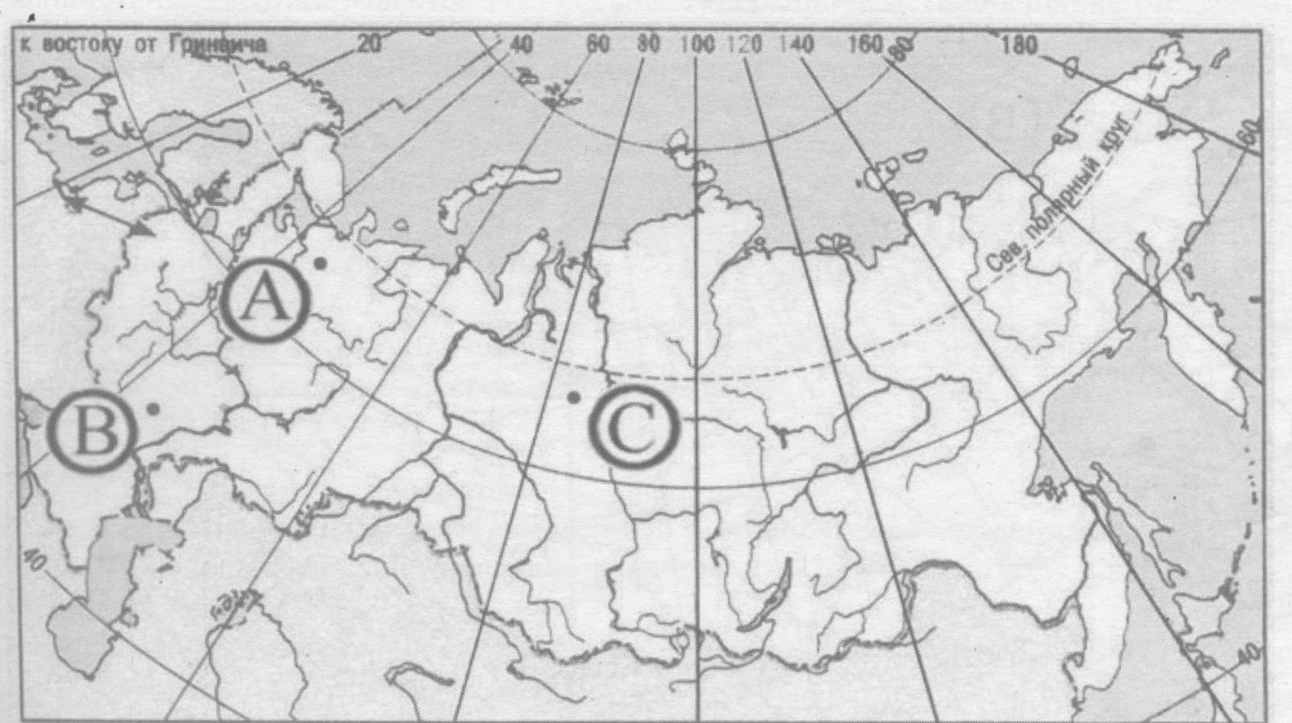

Входная диагностика по географии (9 класс)
Вариант II
При выполнении заданий приветствуется использование карт атласа.
На выполнение работы отводится 45 минут.
К 16 заданиям даны варианты ответов, где только один из них правильный.

1. Укажите крайнюю западную точку России
1) мыс Дежнёва 2) коса в Гданьском заливе 3) о. Ратманова 4) мыс Челюскин

2.Самая короткая граница у России с
1) Польшей 2) Азербайджаном 3) Монголией 4) КНДР

3. Укажите равнину, имеющую наиболее плоский рельеф
1) Русская 3) Среднесибирское плоскогорье
2) Западно-Сибирская 4) Приволжская возвышенность

4. Укажите минеральные ресурсы, добыча которых ведётся на острове Сахалин:
1) нефть, газ 2) калийные соли 3) железные руды 4) медные руды

5. К внутренним процессам формирования рельефа относятся:
1) деятельность текучих вод; вулканизм 3) древние оледенения; деятельность человека
2) деятельность ветра, текучих вод 4) землетрясения, вулканизм

6. Основателем науки «почвоведение» является:
1) А.И. Воейков 2) В.В. Докучаев 3) С.П. Крашенинников 4) М.В. Ломоносов

7. Крупный атмосферный вихрь с низким давлением в центре - это
1) циклон 2) антициклон 3) теплый фронт 4) холодный фронт

8. Укажите город, в котором наиболее теплая зима
1) Санкт-Петербург 2) Пермь 3) Норильск 4) Магадан

9. Укажите территорию, для которой характерна наибольшая заболоченность
1) Русская равнина 3) Западная Сибирь
2) Урал 4) Среднесибирское плоскогорье

10. В питании рек Волга, Обь, Енисей, Лена первое место занимают воды
1) дождевые 2) талые снеговые 3) ледниковые 4) подземные

11.Определите тип почв по описанию:
Это самые лучшие почвы нашей страны. В них - самое большое содержание перегноя. Перегной образуется за счет ежегодного отмирания травяного покрова.
1) серо-бурые почвы пустынь 3) подзолистые
2) черноземы 4) тундрово-глеевые

12. Укажите почвы, характерные для зоны тайги:
1) каштановые 2) черноземы 3) серые лесные 4) подзолистые

13. Определите природную зону по описанию:
Это территории‚ наименее благоприятные для существования растений‚ поэтому растительный покров крайне разреженный; характерна засухоустойчивость растений; преобладают полыни и солянки.
1) пустыни 2) степи 3) лесостепи 4) смешанные леса

14. На какой из перечисленных территорий России наиболее вероятны землетрясения?

1) Кавказ
2) острова Новая Земля
3) Урал
4) полуостров Таймыр

15. Какое утверждение о географическом положении России является верным?
1) На юго-западе Россия граничит с Арменией.
2) Крайняя северная точка страны находится на полуострове Ямал.
3) Площадь территории страны превышает 20 млн кв. км.
4) Россия омывается морями трех океанов.

16. Общий уклон территории России:

1) к югу
2) к центру
3) к северу
4) к востоку

Ответы к заданиям впишите без пробелов, запятых и других дополнительных символов.
Ответ запишите по образцу А56Б14В23

17. Установите соответствие между океанами и морями, относящимися к бассейнам данных океанов.
Океаны:  А. Северный Ледовитый  Б. Тихий  В. Атлантический | Моря:  1. Черное  2. Охотское  3. Каспийское  4. Восточно-Сибирское | 5. Азовское  6. Чукотское  7. Берингово
18. Решите задачу. Самолет вылетел из Омска в Санкт-Петербург в 14.00 часов (местное время). Во сколько часов (по местному времени) он приземлится в Санкт-Петербурге, если в полете самолет был 3 часа.

19. Установите соответствие между формами рельефа и тектоническими структурами, к которым приурочены данные формы рельефа.
Формы рельефа:  А. Восточно-Европейская равнина  Б. Западно-Сибирская равнина  В. Урал | Тектонические структуры:  1) Область кайнозойской складчатости  2) Западно-Сибирская плита  3) Область герцинской складчатости  4) Русская платформа
20. Решите задачу. Сколько времени будет в Лондоне, когда в Москве 15 часов дня?

21. Определите, описание каких ландшафтов дано в отрывке.
«...Мало на Земле мест, где они занимали бы такие колоссальные площади, как в Васюганье. Кажется, нет конца и края этим унылым, на первый взгляд, однообразным ландшафтам. И все же они неодинаковы. Вот редкие сосны поднимаются одна за другой над......, образуя так называемый рям, вот вместо сосен забелели березы, и это уже согра... Есть здесь и ..... низинные, осоковые - настоящие топи. Когда-то на их месте были озера, которые потом затянулись растительностью и превратились в займища...»

22. Установите соответствие между территориями РФ и типами почв, преобладающими на этих территориях.
Территории:  А. Р.Калмыкия  Б. Р.Якутия  В.Калининградская обл. | Почвы:  1). Мерзлотно-таежные  2). Каштановые  3). Дерново-подзолистые  4). Чернозёмы
23. Определите природную зону по описанию:
«…Это царство ковылей. Внешний облик растительности своеобразен, неповторим -
серебристое, седое море, волнующееся от ветра…»

24. Установите соответствие между каждым из природных ресурсов и видом, к которому он относится.
Природные ресурсы | Виды природных ресурсов
А) энергия Солнца  Б) каменный уголь  В) земельные | 1) неисчерпаемые  2) исчерпаемые возобновимые  3) исчерпаемые невозобновимые
25. Определите, в каком из пунктов, обозначенных буквами на карте Евразии, 1 августа Солнце будет находиться выше всего над горизонтом в 7 часов по солнечному времени Гринвичского меридиана.

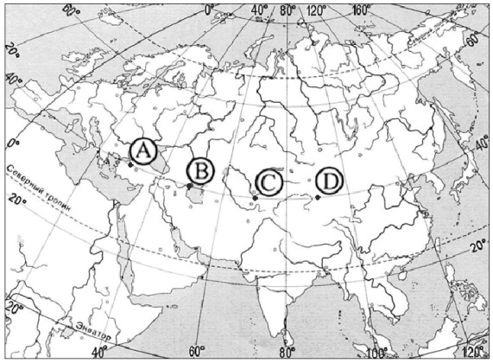

Рекомендации по проверке и оценке выполнения заданий
Вариант I
1-3 | 2-3 | 3-4 | 4-4 | 5-3 | 6-3 | 7-2 | 8-4
9-4 | 10-2 | 11-2 | 12-3 | 13-4 | 14-2 | 15-2 | 16-3

17- А17Б36В25
18- в 12 часов
19- А2Б3В1
20- в 19 часов
21- река Лена
22-А2Б1В3
23- Пустыни и полупустыни
24- А1Б3В2

25- В точке С Солнце поднимется раньше. Точка А расположена ближе к полярному кругу (в северном полушарии полярный день). Остаётся пункт В, в котором Солнце позже всего поднимется над горизонтом.

Вариант II
1-2 | 2-4 | 3-2 | 4-1 | 5-4 | 6-2 | 7-1 | 8-1
9-3 | 10-2 | 11-2 | 12-4 | 13-1 | 14-1 | 15-4 | 16-3

17- А46Б27В15
18- в 14 часов
19- А4Б2В3
20- 13 часов
21- Заболоченная равнина
22-А2Б1В3
23- Степь
24- А1Б3В2
25- Поскольку пункты расположены на одной широте, то мы будем рассматривать движение Земли вокруг своей оси. Определим на каком меридиане будет полдень (12 часов): найдём разницу между меридианом, на котором полдень, и нулевым меридианом: 12-7=5 час. За один час Земля поворачивается на 15 градусов, у нас разница 5 часов, поэтому 5 х 15 = 75 градусов. Таким образом, на меридиане 75 градусов в.д. - полдень. Ближе всего к этому меридиану пункт С.

оценка | процент выполнения работы | баллы
«2» | 0-49 % | 0-17
«3» | 50-64 % | 18-22
«4» | 65-79 % | 23-28
«5» | 80-100 % | 29-35

